附件1

抽签网址及使用程序

抽签系统操作手册

第一步：打开教研网首页<http://www.cqjy.com>

第二步：找到抽签系统的快捷入口，用所给账号登录抽签系统（账号和密码索取请联系张良鹏老师，联系电话15523026585）。

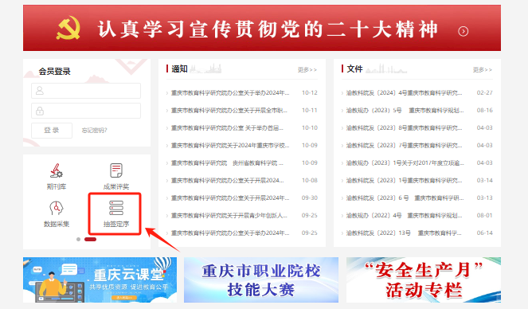

第三步：点击抽签按钮。（本次活动将进行两次抽签，第一次抽取课题，第二次按分组抽取上课顺序）

